康軒五年級上數學【線對稱圖形】單元教案

學校名稱： 基隆市八堵國小  任教學科： 數學  單元名稱： 線對稱圖形  單元節數：共 3 節，每節 40 分鐘  公開觀課節數：第1節 | 授課年級：__五__年_甲_班  授課日期：_111/3/25  教 學 者： 陳智凡

課程綱要能力指標
5-s-04 能認識線對稱與簡單平面圖形的線對稱性質。

一、單元學習目標
大概念（Big Ideas）  - 觀察及判斷對稱圖形的現象。  - 線對稱圖形性質及對稱軸。  - 繪製對稱圖形。 | 關鍵問題（Essential Questions）  - 生活中有哪些線對稱的現象？  - 怎麼找出對稱軸？  - 什麼是對稱點、對稱邊、對稱角?  - 怎麼繪製現對稱圖形?  - 對稱圖形的性質有哪些？

二、本單元各節次學習活動設計的重點
 | 節次 |  | 學習重點
 | 第一節 |  | 10-1認識線對稱圖形
 | 第二節 |  | 10-2對稱點、對稱角、對稱邊
 | 第三節 |  | 10-3常見的線對稱圖形
三、本單元學習活動設計
第一節
關鍵  問題 |  | 1.生活中有哪些線對稱的現象？  2.怎麼找出對稱軸？
教學  目標 |  | 1-1察覺生活環境中的線對稱現象。  2-1透過對摺，認識線對稱圖形和對稱軸。
流程 |  | 內容 |  | 注意  事項
導入 |  | 教師展示多拉A夢的圖片（PPT），請小朋友二人一組，各給1張A4紙。  - 現在要看看兩人的默契如何？請分別畫出多拉A夢的左半臉及右半臉後，2張拼起來會不會是一張多拉A夢的臉。  - 畫畫時間5分鐘，而且只能使用一張紙，請大家把握時間
開展 |  | 活動一：認識現對稱圖形  - 請小組將多拉A夢的臉拼出來，在黑板上展示。  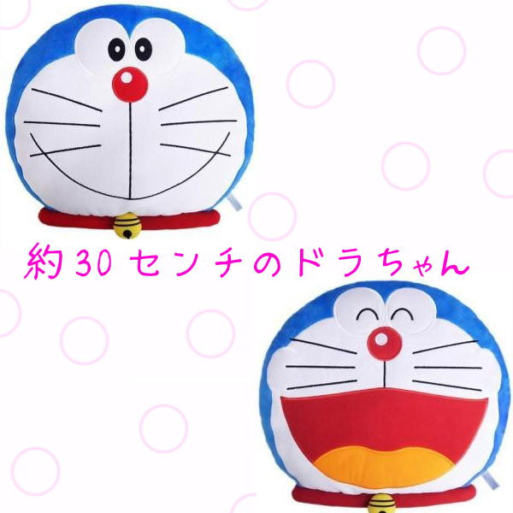  - 黑板上看到多拉A夢的臉，有什麼問題？  沒對齊、一大一小、一上一下、不對稱……  - 若2人合作要畫出像多拉A夢的臉，需要注意什麼？(全班討論）  二邊是對稱的、眼睛大小一樣、距離一樣……  - 由觀察多拉A夢的左右臉判斷對稱圖形  - 你怎麼檢查左右臉兩側的五官有沒有對準(五官:眼耳口鼻)。  老師說明：像這個多拉A夢圖形，可以找出一條直線,使得多拉A夢圖形沿著此直線對摺之後兩邊能完全疊合，此種圖形稱為線對稱圖形，而對摺的這條直線(也就是分開左右邊的這條線)，就是這個圖形的對稱軸。  3. 判斷另一張圖的多拉A夢，是否為線對稱圖形。    (不是，因為左右臉長不一樣，比如:左右眼大小不同，鈴鐺、嘴歪一邊。)
挑戰 |  | 給予每組學生一個正方形、長方形、圓形、等腰三角形、正三角形、非等腰的直角三角形的紙張，讓他們折折看，找出對稱軸畫出來，並寫下各有幾個對稱軸?  (1) 在紙上畫出對稱軸  (2) 各有幾條對稱軸?
數學  日記 |  | 請畫出一個正方形、長方形、圓形。  (1) 分別畫上其圖形的對稱軸  (2) 各有幾條對稱軸? 正方形_____條、長方形_____條、圓形_____條  (3) 請定義何謂線對稱圖形  (4) 請定義何謂對稱軸

